

INFORME TÉCNICO DE FISCALIZACIÓN AMBIENTAL

Fiscalización Ambiental

“PLANTA PROLESUR OSORNO”

DFZ-2022-781-X-PPDA

 | Nombre | Firma
Aprobado | Ivonne Mansilla Gómez
Elaborado | Jeanette Caroca Olivares

DETALLE DE LA ACTIVIDAD DE FISCALIZACIÓN

- INFORMACIÓN DEL TITULAR.

Titular | Rut | Identificación de la actividad | Dirección
Sociedad Procesadora de leche del Sur S.A. | 92.347.000-K | Planta Prolesur Osorno | Calle Nueva Nueve S/N°, sector Francke, Osorno

- ANTECEDENTES DE LA ACTIVIDAD.

Instrumento | D.S. N°47/2015 MMA. Plan de Descontaminación Atmosférica para la comuna de Osorno
Tipo de Actividad | ___ Inspección Ambiental __X__ Examen de la Información ____ Medición y Análisis
Fecha de la Actividad | Organismo encargado | Organismo Participante
--- | Superintendencia del Medio Ambiente | -----

- DOCUMENTACIÓN SOLICITADA Y ENTREGADA.

N° | Documento solicitado | Plazo de entrega | Fecha entrega | Observaciones
1 | ---- | ---- | ----- | Titular ingresa por Oficina de Partes, Oficina Regional Carta de fecha 28 de marzo del 2022, donde presenta informe de calderas para exención de cumplimiento de límites de emisión de MP y SO₂, de acuerdo al Plan de Descontaminación Atmosférica para la comuna de Osorno.

- HECHOS CONSTATADOS

N° | Exigencia | Hecho constatado y examen de la información
1 | D.S. N° 47/2015 del Ministerio de Medio Ambiente.  Artículo 2. Los antecedentes que fundamentan el presente Plan de Descontaminación Atmosférica, se indican a continuación:  1.1 Antecedentes Normativos:  De acuerdo a los antecedentes recopilados en la comuna de Osorno respecto del incumplimiento a las normas primarias de calidad ambiental para material particulado MP10 y MP2,5, a través de la constatación de la superación de dichas normas en la Estación de Monitoreo con representatividad poblacional (EMRP) El Alba, se procedió a declarar a la comuna de Osorno como zona saturada mediante D.S. N°27, de 2012, del Ministerio del Medio Ambiente (MMA), publicado en el Diario Oficial el 28 de noviembre de 2012, por las concentraciones de material particulado respirable en la fracción gruesa y fina, MP10 y MP2,5 (…)  Artículo 3. Definiciones. Para efectos de lo dispuesto en el presente Decreto, se entenderá por:  Caldera: Unidad principalmente diseñada para generar agua caliente, calentar un fluido térmico y/o generar vapor de agua, mediante la acción del calor.  Caldera existente: Aquella caldera que encuentra operando a la fecha de entrada en vigencia del presente Plan o aquélla que entrará en operación dentro de los 12 meses siguientes a dicha fecha.  Artículo 41. Las calderas, nuevas y existentes, de potencia térmica nominal mayor o igual a 75 kWt, deberán cumplir con los límites máximos de emisión de MP que se indican en la Tabla siguiente:  Tabla 29. Límites máximos de emisión de MP para calderas nuevas y existentes  Simultáneamente, las calderas nuevas de potencia térmica nominal mayor o igual a 300 kWt deberán cumplir con un valor de eficiencia de 85% (…)  ii. Excepciones:  a) Se eximen de verificar el cumplimiento del límite máximo de emisión de MP, aquellas calderas nuevas o existentes, que usen un combustible gaseoso en forma exclusiva y permanente. Para demostrar lo anterior, el titular deberá presentar a la Superintendencia del Medio Ambiente, durante el mes de enero de cada año, un informe que dé cuenta de tales condiciones.  Artículo 42.- Con el fin de reducir las emisiones de dióxido de azufre (SO2), las calderas nuevas  y existentes de potencia térmica nominal mayor o igual a 3 MWt, que usen un combustible de origen fósil, en estado líquido o sólido, deberán cumplir con las exigencias que se establecen en las Tablas siguientes:  Tabla N°30: Límite Máximo de emisión de SO₂ para calderas nuevas:  Tabla N°31: Límite Máximo de emisión de SO₂ y plazos de cumplimiento para calderas existentes  Artículo 45. Para dar cumplimiento a los artículos 41 y 42, las calderas nuevas y existentes, cuya potencia térmica nominal sea mayor a 75 kWt y menor a 20 MWt, deben realizar mediciones discretas de material particulado (MP) y dióxido de azufre (SO2), de acuerdo a los protocolos que defina la Superintendencia del Medio Ambiente.  La periodicidad de la medición discreta dependerá del tipo de combustible que se utilice y del sector, según se establece en la tabla siguiente:  Tabla 32. Frecuencia de la medición discreta de emisiones de MP y SO₂ | - El Titular Sociedad Procesadora de leche del Sur S.A., (en adelante Prolesur), presentó en la oficina regional de Los Lagos, Carta de fecha 28 de marzo del 2022, donde solicita quedar exento de los límites de emisión para contaminantes regulados en el D.S. N° 47/2016, Plan de Descontaminación Atmosférica para la comuna de Osorno.  - Los antecedentes presentados junto a la carta de la empresa Prolesur fueron:  - Informe Técnico General caldera Loos  - Informe Técnico General caldera Bosch  - Contrato Gasco GLP S.A. y Prolesur S.A  - Facturas Gasco  - Addendum al Contrato de suministro de Energía (GNL y GLP)  - Del examen de información efectuado a los antecedentes presentados por el titular (Ver Anexo 1), se determina lo siguiente:  - Ambas calderas utilizan combustible gaseoso en forma exclusiva y permanente.  - Ambos equipos cumplen con las condiciones de exención de los límites de emisión establecidos en los artículos N° 41,42 y 45 del PDA Osorno.  - Por lo anterior se informó al titular mediante Carta N° 23 del 26 de abril del 2022, de esta Superintendencia del Medio Ambiente, que se acogen los antecedentes presentados y otorga la exención para el cumplimiento de los límites de emisión de MP y SO₂ solicitadas para las calderas a gas N° 1 y N° 2, para el año 2022 (Ver Anexo N° 2).
  Potencia térmica nominal de la caldera | Límite máximo de MP (mg/Nm3)
  Potencia térmica nominal de la caldera | Caldera Existente | Caldera Nueva
  Mayor o igual a 75 kWt y menor a 300 kWt | 100 | 50
  Mayor o igual a 300 kWt y menor a 1 MWt | 50 | 50
  Mayor o igual a 1 MW y menor a 20 MWt | 50 | 30
  Mayor o igual a 20 MWt | 30 | 30
  Potencia térmica nominal de la caldera | Límite máximo de emisión de SO₂ (mg/Nm3)
  Mayor o igual a 1 MW y menor a 20 MWt | 400
  Mayor o igual a 20 MWt | 200
  Potencia térmica nominal de la caldera | Límite máximo de SO₂ (mg/Nm3)
  Potencia térmica nominal de la caldera | Desde enero del año 2019 | Desde enero del año 2023
  Mayor o igual a 3 MW y menor a 20 MWt | 800 | 600
  Mayor o igual a 20 MWt | 600 | 400
  Tipo de combustible | Una medición cada “n” meses
  Tipo de combustible | Sector Industrial |  | Sector residencial, comercial e institucional
  Tipo de combustible | MP | SO2 | MP | SO2
  - Leña | 6 | No aplica | 12 | No aplica
  - Petróleo N° 5 y N° 6 | 6 | 6 | 12 | 12
  - Carbón | 6 | 6 | 12 | 12
  - Pellets, chips, aserrín, viruta, y otros derivados de la madera, con carga manual de combustible | 12 | No aplica | 12 | No aplica
  - Pellets, chips, aserrín, viruta, y otros derivados de la madera, con carga automática de combustible | 24 | No aplica | 24 | No aplica
  - Petróleo diésel | 12 | No aplica | 24 | No aplica
  - Todo tipo de combustible gaseoso | Exenta de verificar cumplimiento
  Antecedentes | Caldera 1 | Caldera 2
  Marca | Loos Internacional | Bosch
  Modelo | UL-S-14000 | UL-S-18000
  N° Registro Seremi de Salud | OSO-108-vapor | OSO-112-vapor
  N° de Fábrica | 106940 | 124563
  Combustible principal | Gas Natural | Gas Natural
  Combustible alternativo | No registra | Gas licuado
  Producción de vapor | 15000Kg/h | 20000 kg/h

- ANEXO FOTOGRÁFICO.

Registros
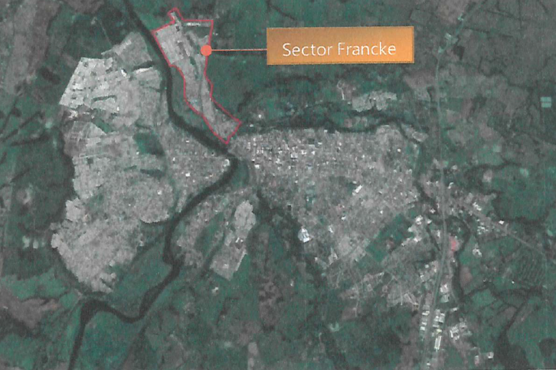 |  | 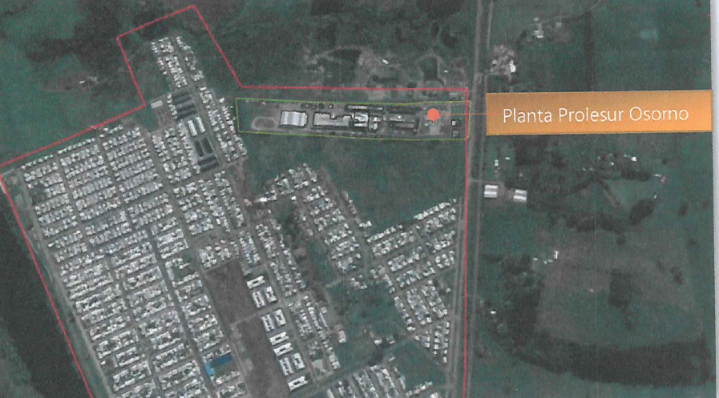
Fotografía 1. | Fecha: 28.03.2022 | Fotografía 2. | Fecha: 28.03.2022
Descripción del medio de prueba: Ubicación de la Planta Prolesur en la ciudad de Osorno, antecedente incorporado en la carta del titular. |  | Descripción del medio de prueba: Ubicación de la Planta Prolesur en el sector de Francke, de la ciudad de Osorno, antecedente incorporado en la carta del titular.

CONCLUSIONES

Como resultado del examen de información realizada a la Unidad Fiscalizable “Planta Prolesur Osorno” en el marco del PDA Osorno (D.S. N° 47/2015 MMA) donde el titular solicita exención para el cumplimiento de los límites de emisión para los contaminantes normado en el PDA de Osorno, MP y SO₂, que ante los antecedentes presentados por el titular para el año 2022, las calderas N° 1 y 2 quedan exentas de lo señalado en los artículos N° 41, 42 y 45 del PDA Osorno.

ANEXOS

N° Anexo | Nombre Anexo
1 | Antecedentes Titular
2 | Carta N° 023 del 26 de abril 2022, SMA

